附件

AED统一标识

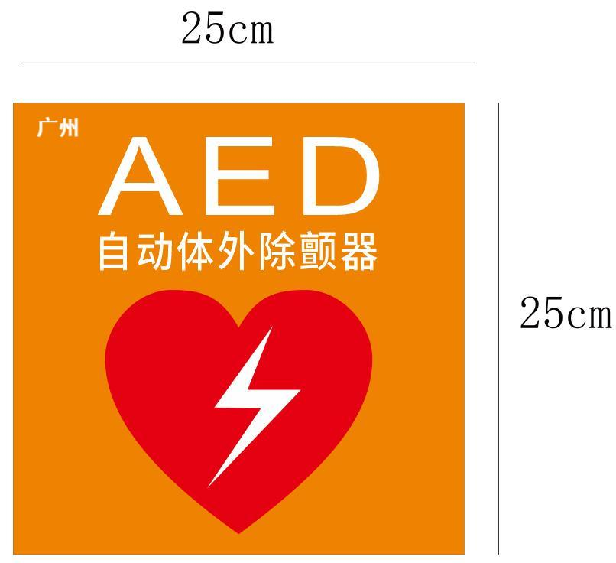

注：整体字体为思源黑体常规/加粗；橙色色值为C0 M60 Y100 K0；红色色值为C0 M100 Y100 K0；白色色值为C0 M0 Y0 K0；字号为 AED（170pt），自动体外除颤器（66pt），广州（28pt）。图案选择国际通用的心形和电击图形。

